1. vue.js프로젝트 생성

1-1. 프로젝트 폴더 생성을 하기 위해서 mkdir C:\Projects\VueJS를 입력하고 엔터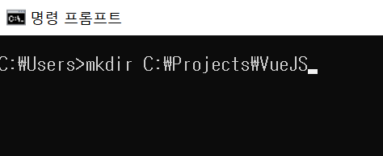

1-2. 프로젝트 폴더로 이동하기 위해서 cd C:\Projects\VueJS를 입력하고 엔터

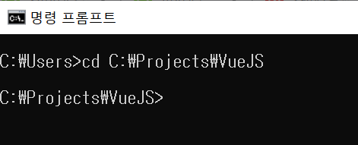

1-3. 프로젝트를 생성을 위해서 vue create tutorial을 입력

- 프로젝트 이름을 대문자로 입력하면 에러 발생

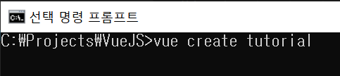

1-4. Default([Vue 2] bable, eslint)를 선택하고 엔터(화살표키로 이동)

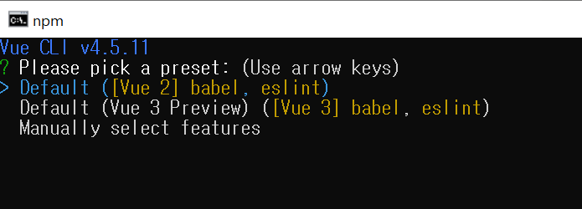

2. 프로젝트 만들기 완료 화면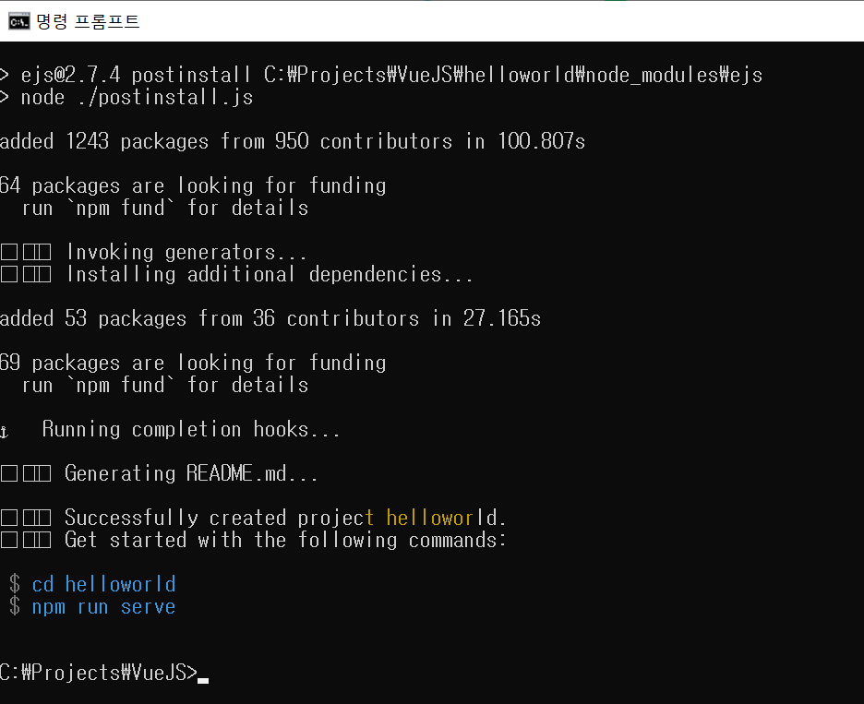

3. 생성된 프로젝트로 이동

- cd C:\Projects\VueJS\tutorial

4. vue router설치

- npm install vue-router입력 후 엔터

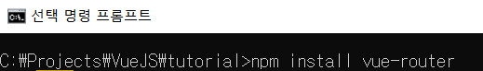

5. 설치 완료 화면

